PHẦN I.

Câu 1. Đường cong trong hình vẽ bên là đồ thị của hàm số nào dưới đây?

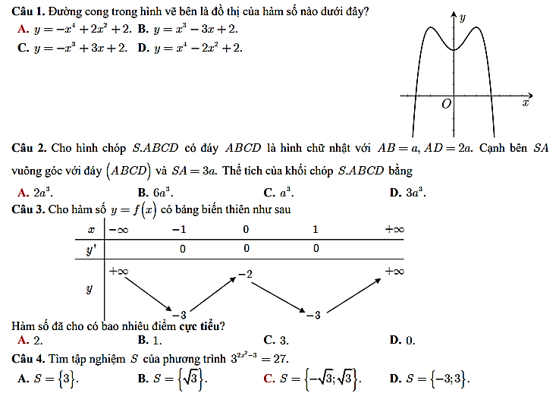

|  |  |  |  |
| --- | --- | --- | --- |
| A. \(y = - {x^4} + 2{x^2} + 2.\) | B. \(y = {x^3} - 3x + 2.\) | C. \(y = - {x^3} + 3x + 2.\) | D. \(y = {x^4} - 2{x^2} + 2.\) |

Câu 2. Cho hình chóp \(S.ABCD\) có đáy \(ABCD\) là hình chữ nhật với \[AB = a,AD = 2a.\] Cạnh bên \(SA\) vuông góc với đáy \(\left( {ABCD} \right)\) và \(SA = 3a.\) Thể tích của khối chóp \(S.ABCD\) bằng

|  |  |  |  |
| --- | --- | --- | --- |
| A. \(2{a^3}.\) | B. \(6{a^3}.\) | C. \({a^3}.\) | D. \(3{a^3}.\) |

Câu 3. Cho hàm số \(y = f\left( x \right)\) có bảng biến thiên như sau

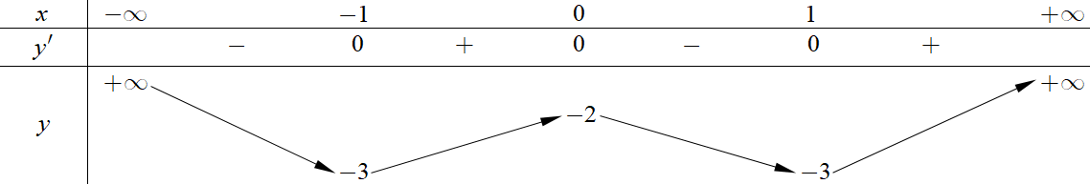

Hàm số đã cho có bao nhiêu điểm cực tiểu?

|  |  |  |  |
| --- | --- | --- | --- |
| A. \(2.\) | B. \(1.\) | C. \(3.\) | D. \(0.\) |

Câu 4. Tìm tập nghiệm \(S\) của phương trình \({3^{2{x^2} - 3}} = 27.\)

|  |  |  |  |
| --- | --- | --- | --- |
| A. \(S = \left\{ 3 \right\}.\) | B. \(S = \left\{ {\sqrt 3 } \right\}.\) | C. \(S = \left\{ { - \sqrt 3 ;\sqrt 3 } \right\}.\) | D. \(S = \left\{ { - 3;3} \right\}.\) |

Câu 5. Trong không gian \[Oxyz,\] cho ba điểm \(A\left( { - 1;0;3} \right),B\left( {2;2;3} \right),C\left( {5;1;0} \right).\) Trọng tâm của tam giác \(ABC\) có tọa độ là

|  |  |  |  |
| --- | --- | --- | --- |
| A. \(\left( {6;3;6} \right).\) | B. \(\left( {2;1;2} \right).\) | C. \(\left( { - 6; - 3; - 6} \right).\) | D. \(\left( { - 2; - 1; - 2} \right).\) |

Câu 6. Cho hai hàm số \(y = f\left( x \right)\) và \(y = g\left( x \right)\) có đồ thị giao nhau tại hai điểm phân biệt có hoành độ \(a\) và \(b.\) Gọi \(\left( H \right)\) là hình phẳng được giới hạn bởi đồ thị hai hàm số này (phần tô đậm ở hình vẽ). Diện tích của \(\left( H \right)\) được tính theo công thức

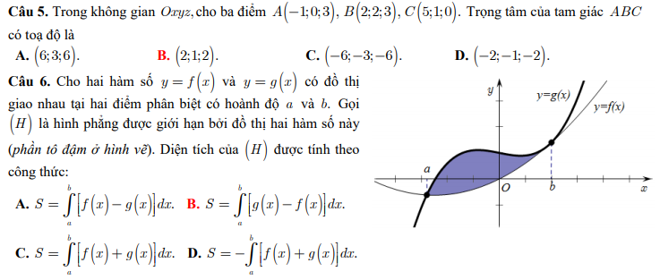

|  |  |  |  |
| --- | --- | --- | --- |
| A. \(S = \int\limits_a^b {\left[ {f\left( x \right) - g\left( x \right)} \right]dx} .\) | B. \(S = \int\limits_a^b {\left[ {g\left( x \right) - f\left( x \right)} \right]dx} .\) | C. \(S = \int\limits_a^b {\left[ {f\left( x \right) + g\left( x \right)} \right]dx} .\) | D. \[S = - \int\limits_a^b {\left[ {f\left( x \right) + g\left( x \right)} \right]dx} .\] |

Câu 7. Nguyên hàm của hàm số \(f\left( x \right) = \sin 4x\) là

|  |  |  |  |
| --- | --- | --- | --- |
| A. \( - \cos 4x + C.\) | B. \( - \frac{1}{4}\cos 4x + C.\) | C. \( - 4\cos 4x + C.\) | D. \(4\cos 4x + C.\) |

Câu 8. Môđun của số phức \(z = 2 - 3i\) bằng

|  |  |  |  |
| --- | --- | --- | --- |
| A. \(2.\) | B. \(3.\) | C. \(13.\) | D. \(\sqrt {13} .\) |

Câu 9. Tính thể tích \(V\) của khối cầu có bán kính \(R = \sqrt 3 a.\)

|  |  |  |  |
| --- | --- | --- | --- |
| A. \(V = 4\sqrt 3 \pi {a^3}.\) | B. \(V = 12\sqrt 3 \pi {a^3}.\) | C. \(V = \frac{{4\sqrt 3 \pi {a^3}}}{3}.\) | D. \(V = \frac{{4\pi {a^3}}}{3}.\) |

Câu 10. Trong không gian \[Oxyz,\] cho đường thẳng \(\Delta :\frac{{x + 1}}{{ - 2}} = \frac{{y - 2}}{3} = \frac{{z - 2}}{1}\) có đúng một vectơ chỉ phương là

|  |  |  |  |
| --- | --- | --- | --- |
| A. \[\overrightarrow {{u_1}} = \left( {1; - 2; - 2} \right).\] | B. \[\overrightarrow {{u_2}} = \left( { - 2; - 3; - 1} \right).\] | C. \[\overrightarrow {{u_3}} = \left( { - 1;2;2} \right).\] | D. \[\overrightarrow {{u_4}} = \left( {2; - 3; - 1} \right).\] |